K242/3

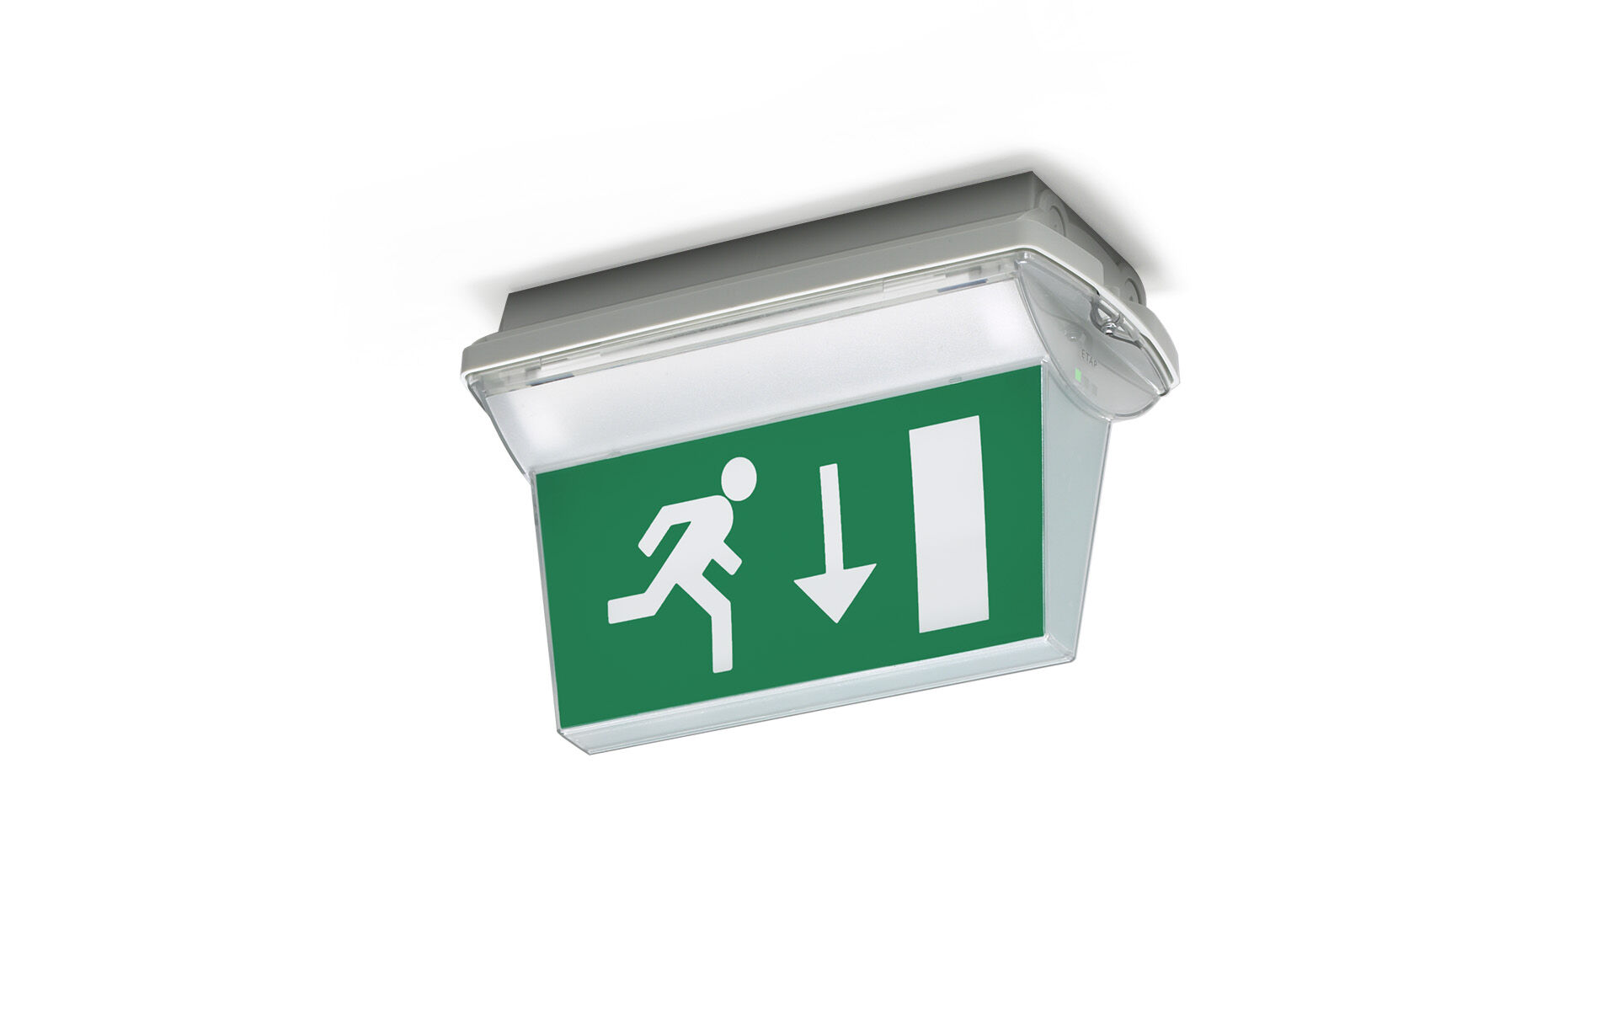
- IP 65 Luminaire pour éclairage de sécurité pour signalisation double face. En saillie.
- Luminaire autonome (contient batterie).
- Dimensions: 359 mm x 180 mm x 225 mm.
- Monté sur deux étriers en acier inoxydable, connexion électrique automatique, bornes enfichables (jusqu'à 2.5 mm²), presse-étoupe inclus, possibilité de câblage traversant, accessoires en option pour montage en encastré.
- Lumen en état de secours: 55 lm.
- Consommation de courant: 3.8 W.
- Tension: 220-230V.
- La distance de perception du pictogramme est 26 m.
- Autonomie: 60 minutes Le luminaire contient les données de la lampe, la date et le type de la batterie, conformément à la norme EN 60598-2.22.
- Batterie: 4 x NiMh 1,2V 1,1Ah.
- Test de fonctionnement automatique toutes les semaines, test d’autonomie toutes les 13 semaines, selon EN 50172 et EN 62034.
- Mode permanent / non permanent sélectionnable, préréglé pour les applications les plus courantes.
- Classe d'électrique: classe II.
- Sécurité photobiologique EN 62471: RISK GROUP 0 UNLIMITED.
- Polycarbonate résistant aux chocs caisson, RAL9018 - blanc papyrus.
- Degré de protection IP: IP65.
- Degré de protection IK: IK10.
- Essai au fil incandescent: 850°C.
- Garantie 5 ans sur luminaire, source de lumière, driver et batterie
- Certifications: CE, ENEC.
- Le luminaire a été développé et produit selon la norme EN 60598-1 dans une société certifiée ISO 9001 et ISO 14001.

